**Zadanie z predmetu MKP v dynamike štruktúr I**

**Meno:**

**Číslo zadania: X**

**Úloha:**

Vykonajte **harmonickú analýzu** nosníka s okrajovými podmienkami podľa obr. 1. Analýzu vykonajte v programe Matlab a výsledky overte v programe ANSYS. Výsledkami harmonickej analýzy rozumejte výpočet prenosovej funkcie vo frekvenčnom intervale 0 Hz až 50 Hz s frekvenčným krokom 1 Hz. Prenosovú funkciu zostavte pre posunutie uzlového bodu N11 v smere osi y. Na zostavenie konečnoprvkového modelu nosníka použite element typu *beam3* s príslušnou maticou tuhosti a konzistentnej hmotnosti.

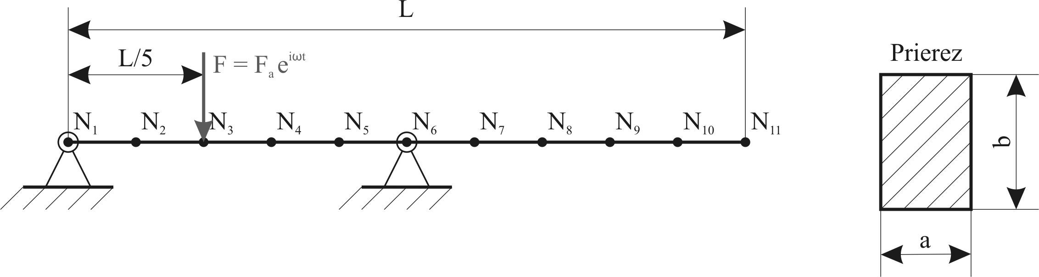

Obr. 1 Analyzovaný nosník s okrajovými podmienkami

**Parametre:**

L = 1 m Dĺžka nosníka

a = 0.009 m Šírka prierezu nosníka

b = 0.01 m Výška prierezu nosníka

E = 2.1e11 Pa Youngov modul pružnosti v ťahu

ro = 7830 kg/m3 Hustota materiálu

e = 10 Počet elementov

Fa = 50 N Amplitúda budiacej sily

**Výsledky:**

Tabuľka č.1 Výsledky harmonickej analýzy

|  |  |  |
| --- | --- | --- |
| **Program** | **Maximálna amplitúda [m]** | **Frekvencia pri max. amplitúde**  **[Hz]** |
| **Matlab** |  |  |
| **ANSYS** |  |  |

Na tomto mieste uveďte

**jeden**

obrázok prenosovej funkcie

v rozsahu 0 Hz až 50 Hz

z programov Matlab a ANSYS.

Obr. 2 Porovnanie priebehov prenosovej funkcie z programov Matlab a ANSYS

**Prílohy:**

a.) V prílohe uveďte zdrojový kód výpočtu z programu Matlab

b.) V prílohe uveďte zdrojový kód výpočtu z programu ANSYS